Anexo 2. Práctica de laboratorio experimental – La química de los gases

TEMAS:
Gases, comportamiento químico de los gases, reacción química, equilibrio químico.

OBJETIVOS:
Observar el comportamiento químico de los gases.
Identificar el papel de los gases en una reacción química y en el estudio del equilibrio químico.

FUNDAMENTO TEÓRICO:
Desde el punto de vista de la física, el comportamiento de los gases puede predecirse de forma muy cercana a lo que ocurre en la realidad a través de los diferentes experimentos que finalizaron con la postulación de una serie de leyes que derivaron en la ecuación de estado para los gases ideales. Sin embargo, desde el punto de vista de la química, cada gas tiene unas propiedades diferentes y por lo tanto registran comportamientos diferentes, los cuales son estudiados a partir de las reacciones químicas y el equilibrio químico que se establece entre ellas.

Una reacción química es el proceso en el que una o varias sustancias, denominadas reactivos, son transformadas para dar origen a una o varias sustancias nuevas, denominadas productos. Esta transformación implica un cambio en la estructura molecular y en los enlaces de las sustancias que intervienen en la reacción.

Las reacciones químicas son representadas mediante ecuaciones químicas, las cuales utilizan símbolos químicos para mostrar lo que sucede durante una reacción química. Por ejemplo, cuando el hidrógeno gaseoso (H₂) se quema en presencia de oxígeno (O₂) se obtiene como resultado agua en estado gaseoso. La ecuación que describe la reacción anterior es la siguiente:
Reactivos Productos
$${2H}_{2(g)}+O_{2(g)}→2H_{2}O_{(g)}$$

Al leer entonces la ecuación anterior podemos interpretar que “dos moléculas (o moles) de hidrógeno gaseoso reaccionan con una molécula (o mol) de oxígeno gaseoso, para producir dos moléculas (o moles) de agua gaseosa)”

Sin embargo no todas las reacciones ocurren en una sola dirección, la mayoría de ellas están en equilibrio químico, es decir, al formarse el producto o los productos de la reacción, estos reaccionan nuevamente para formar las moléculas del reactivo, hasta que después de un tiempo los productos y reactivos se mantienen en cantidades constantes. Un ejemplo muy interesante es el equilibrio químico que ocurre entre el dióxido de nitrógeno (NO₂) y el tetraóxido de dinitrógeno (N₂O₄) que se representa mediante la siguiente reacción:
Café oscuro Incoloro
$$2NO_{2(g)}⇌N_{2}O_{4(g)}$$

Lo interesante del equilibrio de la reacción anterior es que el NO₂ es un gas de color café oscuro, mientras que el N₂O₄ es un gas incoloro, de manera que al agregar NO₂ en un recipiente, observamos un color café que poco a poco se va desvaneciendo por la formación de moléculas de N₂O₄ hasta alcanzar un equilibrio, en donde observamos un color café claro o naranja.

MATERIALES Y REACTIVOS:
Materiales |  | Reactivos
- 2 Palos de pincho  - Algodón y alfiler  - 3 Jeringas de 5mL con aguja  - Pistola y barras de silicona  - Plastilina  - Recipiente plástico | - Tubo de vidrio  - Tubo de ensayo con desprendimiento lateral  - Erlenmeyer con desprendimiento lateral  - Tapón de caucho  - Probeta de 50mL  - Vaso de precipitado de 250mL | Ácido clorhídrico (HCl)  Hidróxido de amonio (NH₄OH)  Cobre sólido (Cu)  Ácido nítrico (HNO₃)  Clorato de potasio (KClO₃)  Carbonato de calcio (CaCO₃)
Los materiales de la primera columna deben ser traídos por cada grupo.
NOTA: Los elementos de protección (Bata, guantes, tapabocas y gorro) son materiales individuales e indispensables para el desarrollo de la práctica y por seguridad son de USO OBLIGATORIO.

PROCEDIMIENTO

- Reactividad de los gases y velocidad de desplazamiento en la reacción ${HCl}_{(g)}+{NH}_{3(g)}→{NH}_{4}{Cl}_{(s)}$

- Introduce un trozo de algodón en cada uno de los extremos de un tubo de vidrio.
- Tapona los extremos del tubo con un trozo de plastilina a la que previamente se le ha abierto un orificio con un alfiler.
- Recoge con la aguja de una jeringa 1mL de ácido clorhídrico (HCl) y en otra jeringa 1mL de hidróxido de amonio (NH₄OH).
- Introduce las agujas de las jeringas en los orificios de los tapones de plastilina, y al mismo tiempo presiona el embolo de las jeringas para impregnar los trozos de algodón con los reactivos.
- Espera un tiempo para que los gases entren en contacto dentro del tubo y registra en el cuaderno lo que sucede. Mide las distancias en el tubo con una regla.

- Efecto de la presión y la temperatura en el equilibrio químico de la reacción ${2NO}_{2(g)}⇌N_{2}O_{4(g)}$

- En un tubo de ensayo con desprendimiento lateral agrega 2mL de HNO₃ y conéctalo con una manguera a un erlenmeyer con desprendimiento lateral tapado.
- Agrega un trozo de cobre al tubo de ensayo y tápalo. Espera a que ocurra la reacción de producción de dióxido nitrógeno (color café): ${4HNO}_{3(ac)}+{Cu}_{(s)}⇌{2NO}_{2(g)}+{{Cu(NO}_{3})}_{2(ac)}+{2H}_{2}O_{(l)}$
- Con ayuda de la aguja de la jeringa, recolecta 5mL del gas producido en la reacción anterior (NO₂) y con precaución y rapidez retira la aguja de la jeringa y séllala con silicona caliente.
- Después de que la jeringa esté sellada, aumenta y disminuye la presión del gas con ayuda del embolo y registra tus observaciones en el cuaderno.
- Manteniendo la presión de la jeringa sellada, colócala en un baño con hielo durante 10minutos y registra el color del gas.
- Lleva la jeringa del baño con hielo a un baño maría caliente durante 10 minutos y registra el color del gas.

- Propiedad combustible del oxígeno (O₂), obtenido de la reacción ${2KClO}_{3(s)}→{3O}_{2(g)}+{2KCl}_{(s)}$

- En un tubo de ensayo con desprendimiento lateral, agrega una pequeña cantidad de clorato de potasio (KClO₃).
- Realiza el montaje descrito en la figura 1.
- Calienta suavemente el tubo de ensayo hasta que no salga más gas. Registrar el volumen del O₂ obtenido y calcula la cantidad de gas en moles producida utilizando como temperatura 20°C y presión de 560mmHg.
- Con ayuda del mechero, enciende un palo de pincho y acércalo a la boca de la probeta después de retirarla del agua del recipiente plástico. Registra tus observaciones.

- Obtención de dióxido de carbono (CO₂), reacción ${CaCO}_{3(s)}+2HCl_{(ac)}→{CO}_{2(g)}+{CaCl}_{2(s)}+H_{2}O_{(l)}$

- En un tubo de ensayo con desprendimiento lateral, agregar una pequeña cantidad de carbonato de calcio (CaCO₃).
- Realiza el montaje descrito en la figura 1.
- Agrega 1mL de HCl en el tubo de ensayo y séllalo rápidamente con un tapón. Cuando ya no se produzca más gas en la reacción, registra el volumen del CO₂ obtenido y calcula la cantidad de gas obtenido en moles.
- Con ayuda del mechero, enciende un palo de pincho y acércalo a la boca de la probeta después de retirarla del agua del recipiente plástico. Registra tus observaciones.

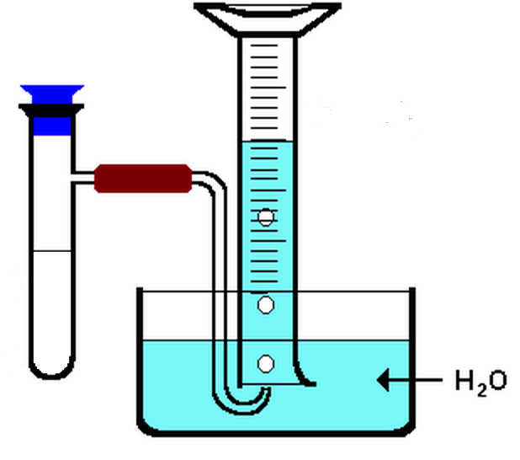
Figura 1. Montaje para recolección de gas en agua.
PARA TENER EN CUENTA EN EL INFORME:
Para cada uno de los cuatro procedimientos realizados en el laboratorio tener en cuenta lo siguiente:

- Escribir las ecuaciones de las reacciones químicas que suceden.
- DESCRIBIR adecuada y detalladamente las observaciones realizadas en los resultados.
- Demostrar los cálculos necesarios en los procedimientos que lo requieran.
- Realizar el análisis de los resultados, teniendo en cuenta las siguientes preguntas:

  - ¿Qué sustancia se formó en el interior del tubo de vidrio?, ¿Por qué se formó el sólido en esa parte del tubo (registra las distancias)?, ¿Tiene algo que ver eso con la velocidad de movimiento de las partículas del gas?
  - ¿Cuáles fueron los reactivos del primer procedimiento? ¿En qué estado físico se encontraban?
  - ¿Cómo explicas los cambios de color del gas dentro de la jeringa, al variar las condiciones de presión y de temperatura? Tener en cuenta la ecuación de equilibrio químico de la reacción, y los colores de cada gas.
  - ¿Por qué se necesita calentar el tubo de ensayo en el procedimiento 3?, ¿Qué gas se formó en la reacción?, ¿Qué ocurre cuando se acerca el palillo encendido al gas recolectado y por qué ocurre esto?
  - ¿Qué gas se formó en el procedimiento 4?, ¿Qué ocurrió al acercar el palillo encendido a ese gas?, ¿Por qué ocurre esto?
  - ¿Qué diferencia entonces químicamente a los gases producidos en los procedimientos 3 y 4?

- Redacta tus conclusiones de acuerdo a los nuevos conocimientos que desarrollaste.

“Un científico debe tomarse la libertad de plantear cualquier cuestión, de dudar de cualquier afirmación y de corregir sus errores”
Robert Oppenheimer

